Connexió a una xarxa local i a Internet

- Descriu breument cadascun dels següents conceptes
- Interfície de xarxa

Es una pieza de hardware que nos permite enviar y recibir paquetes de red, es decir que nos permite conectarnos a una red.

- Adreça MAC

Es una dirección física que identifica nuestro dispositivo.

- Adreça IP

Es una dirección que identifica a nuestra interfaz de red.

- Màscara de subxarxa

Es una dirección que nos sirve para diferenciar los bits de red y los de host.

- Adreça Broadcast

Es una dirección con la cual se realiza envio masivo de paquetes.

- Default gateway (porta d'enllaç predeterminada)

Es una dirección IP de un dispositivo que nos permite comunicarnos a una red exterior

- Servei DHCP

Es un servicio mediante el cual se reparten las IPs en una red

- Servei DNS

Es un servicio que nos permite ‘’traducir’’ un dominio a una IP y viceversa.
- Digues quines comandes has de fer servir per esbrinar les següents dades del teu ordinador (i enumera quines són aquestes dades en el teu cas particular):
- Adreça MAC

ifconfig | grep ether

- Adreça IP

ifconfig

- Màscara de subxarxa

ifconfig

- Adreça Broadcast

ifconfig

- Default gateway (porta d'enllaç predeterminada)

arp -a

- Servidor DHCP

Podemos hacer un ls a la carpeta /var/lib/dhcp y cat al archivo con fecha de modificación más reciente

- Servidor DNS

Buscamos la o las líneas nameserver en el archivo /etc/resolv.conf
- Quina és el significat de l'adreça 255.255.255.255? Seria l'adreça broadcast de la xarxa zero 0.0.0.0? I si és així, quina és la xarxa 0.0.0.0?
Sí, lo sería. La dirección 0.0.0.0 es una meta-dirección no enrutable usada para designar un objetivo no identificado o inválido.
- Configureu una petita xarxa local (temporal), una per fila¹ (2/3 ordinadors) seguint els següents passos (enumereu la/les comanda/es que feu servir per a cada pas):
- Afegiu una IP a cadascuna de les màquines.

Usaríamos el siguiente comando:
ip addr add [IP] broadcast [broadcast] dev [interfaz]

- Comproveu la connexió amb el programa ping.

ping [IP]
- Enumera quins serien els passos a seguir si volguéssim que la xarxa que heu configurat a l'exercici 3 fos una configuració permanent sempre en els següents dos casos:
- La configuració està fixada i el servei de xarxa està actiu en iniciar l'ordinador.

Ponemos la información correspondiente en el archivo /etc/network/interfaces siguiendo la siguiente estructura:

auto [interfaz]
iface [interfaz] inet static
address [IP]
netmask [máscara]
network [IP de red]
broadcast [broadcast]
gateway [gateway]

Habilitamos el servicio de red:

systemctl enable NetworkManager.service

- La configuració està fixada però el servei de xarxa no està actiu en iniciar l'ordinador.

Simplemente deshabilitamos el servicio de red:

systemctl disablenable NetworkManager.service
- Quin és el fitxer de configuració de la interfície del teu ordinador? Interpreta cadascuna de les seves directives.
- Respecte el servei DNS:
- Què faries per afegir un servidor DNS a la teva configuració?
Añadir nameserver [dirección DNS] a /etc/resolv.conf
- Què vol dir la directiva search del fitxer de configuració de DNS?

Nos permite definir una lista de dominios que se utilizarán para completar los nombre cortos, antes de buscarlos.

- Tinc connexió de xarxa si no tinc cap servidor DNS configurat? Quines mancances tinc?

Tendríamos que memorizar las IPs de los servidores u otros dispositivos con los que interactuemos.

- Si comenteu les línies del fitxer /etc/resolv.conf , es podria accedir amb el navegador a l'adreça fedoraproject.org ? Que hauries de fer abans de comentar les línies d'aquest fitxer ?

No podríamos acceder, ya que el ordenador no sabe a qué IP corresponde ese dominio. Antes de comentar las lineas de ese archivo deberíamos hacer una copia de seguridad.
- Imagina que tens la següent xarxa:
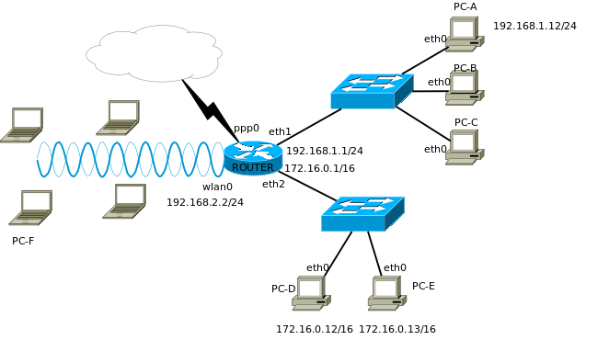
Explica quins passos seguiries per:
- Demanar una IP al router per al PC-B sense que quedi com a configuració permanent.

Usaríamos el comando:

dhclient eh0

- Demanar una IP al router per al PC-B sempre que s'engegui l'ordinador.

Añadir esta línia a BOOTPROTO=dhcp al archivo de configuración correspondiente. Varía según el S.O.

- Connectar temporalment el PC-A, el PC-D i el PC-E a la xarxa assignant-los les IP's senyalades, fent que tingui sortida a Internet i suposant que el ROUTER fa de servidor DNS.

Pasos para PC-A

-ip link set eth0 up
-ip addr add 192.168.1.12/24 broadcast 192.168.1.255 dev eth0
-ip route add default via 192.168.1.1 dev eth0
echo ‘nameserver 192.168.1.1’ >> /etc/resolv.conf

Pasos para PC-B

-ip link set eth0 up
-ip addr add 192.168.1.13/24 broadcast 192.168.1.255 dev eth0
-ip route add default via 192.168.1.1 dev eth0
echo ‘nameserver 192.168.1.1’ >> /etc/resolv.conf

Pasos para PC-C

-ip link set eth0 up
-ip addr add 192.168.1.14/24 broadcast 192.168.1.255 dev eth0
-ip route add default via 192.168.1.1 dev eth0
echo ‘nameserver 192.168.1.1’ >> /etc/resolv.conf

- Fer que el PC-A, el PC-D i el PC-E tinguin sempre les IP's senyalades, sortida a Internet i, suposant que el ROUTER fa de servidor DNS.

Tenemos que indicar las siguientes configuraciones en los archivos etc/network/interfaces de cada PC:

Configuración PC-A:

auto eth0
iface eth0 inet static
address 192.168.1.12
netmask 255.255.255.0
network 192.168.1.0
broadcast 192.168.1.255
gateway 192.168.1.1

Configuración PC-D:

auto eth0
iface eth0 inet static
address 192.168.0.12
netmask 255.255.0.0
network 192.168.0.0
broadcast 192.168.255.255
gateway 192.168.0.1

Configuración PC-E:

auto eth0
iface eth0 inet static
address 192.168.0.13
netmask 255.255.0.0
network 192.168.0.0
broadcast 192.168.255.255
gateway 192.168.0.1

Para todos los PC tenemos que añadir la siguiente línia al archivo /etc/resolv.conf:
nameserver 192.168.1.1

- Fes un script que puguem executar des del PC-F per tenir sortida a Internet sabent que tenim servei DHCP i que la connexió wireless és oberta amb l'essid open.

El script debería tener el siguiente contenido:

iwconfig wlan0 essid open mode managed
dhclient wlan0

¹ Per exemple:
la fila que té els pc's 1-2-3 serà la fila 1
la fila que té els pc's 4-5-6 serà la fila 2
llavors fem que l'ordinador amb número 2, tindrà IP 10.0.1.2 (l'1 és la fila 1 i el 2 del pc 2)
o el pc 6 tindrà com a IP 10.0.2.6 (el 2 és la fila 2 i el 6 del pc 6).
Manca la màscara per que cada fila (diferent) sigui una xarxa (diferent).

